MEDIENINFORMATION

Würth Elektronik verbessert und erweitert Balun-Serie
Symmetrie erzeugen in breitem Frequenzbereich von Anwendungen
Waldenburg, 27. November 2024 – Würth Elektronik hat seine SMT-Balun-Serie WE-BAL erweitert. Die Bauelemente zur Kopplung symmetrischer und unsymmetrischer Übertragungsleitungen wurden hinsichtlich verwendeter Materialien und Herstellungsverfahren verbessert und decken jetzt breitere Frequenzbereiche von 673 MHz bis 5900 MHz ab.
In zahlreichen Anwendungen wie Antennensystemen, Audio- und Videogeräten, drahtlosen Kommunikationssystemen, PoE-Systemen oder Messinstrumenten ist es nötig, symmetrische und unsymmetrische Übertragungsleitungen so zu koppeln, dass Signalverluste vermieden werden. Die SMT-Baluns von Würth Elektronik verbessern dank ihres breiten Frequenzbereichs in einer großen Zahl verschiedener Anwendungen die Signalübertragung und minimieren Interferenzen. Die SMT-Baluns mit symmetrischer Impedanz von 50 bis 200 Ohm zeichnen sich durch kompaktes Design (Bauform 0603 und 0805) und geringe Einfügungsdämpfung bis maximal 2,0 dB aus.
Die Bauelemente sind ab sofort ohne Mindestbestellwert ab Lager erhältlich. Kostenlose Muster werden gestellt.

Verfügbares Bildmaterial
Folgendes Bildmaterial steht druckfähig im Internet zum Download bereit: https://kk.htcm.de/press-releases/wuerth/
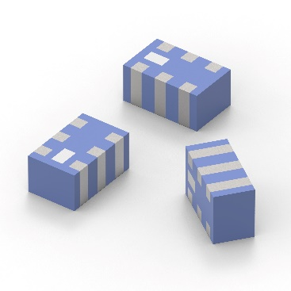
Die WE-BAL SMT-Baluns von Würth Elektronik decken ein breites Frequenzspektrum ab.
Bildquelle: Würth Elektronik

Über die Würth Elektronik eiSos Gruppe
Die Würth Elektronik eiSos Gruppe ist Hersteller elektronischer und elektromechanischer Bauelemente für die Elektronikindustrie und Technologie-Enabler für zukunftsweisende Elektroniklösungen. Würth Elektronik eiSos ist einer der größten europäischen Hersteller von passiven Bauteilen und in 50 Ländern aktiv. Fertigungsstandorte in Europa, Asien und Nordamerika versorgen die weltweit wachsende Kundenzahl.
Das Produktprogramm umfasst EMV-Komponenten, Induktivitäten, Übertrager, HF-Bauteile, Varistoren, Kondensatoren, Widerstände, Quarze, Oszillatoren, Power Module, Wireless Power Transfer, LEDs, Sensoren, Funkmodule, Steckverbinder, Stromversorgungselemente, Schalter, Taster, Verbindungstechnik, Sicherungshalter sowie Lösungen zur drahtlosen Datenübertragung. Das Portfolio wird durch kundenspezifische Lösungen abgerundet.
Die Verfügbarkeit ab Lager aller Katalogbauteile ohne Mindestbestellmenge, kostenlose Muster und umfangreicher Support durch technische Vertriebsmitarbeitende und Auswahltools prägen die einzigartige Service-Orientierung des Unternehmens.
Würth Elektronik ist Teil der Würth-Gruppe, dem Weltmarktführer in der Entwicklung, der Herstellung und dem Vertrieb von Montage- und Befestigungsmaterial, und beschäftigt 7 900 Mitarbeitende. Im Jahr 2023 erwirtschaftete die Würth Elektronik Gruppe einen Umsatz von 1,24 Milliarden Euro.
Würth Elektronik: more than you expect!
Weitere Informationen unter www.we-online.com

Weitere Informationen:  Würth Elektronik eiSos GmbH & Co. KG  Sarah Hurst  Clarita-Bernhard-Straße 9  81249 München  Telefon: +49 7942 945-5186  E-Mail: sarah.hurst@we-online.de  www.we-online.com | Pressekontakt:  HighTech communications GmbH  Brigitte Basilio  Brunhamstraße 21  81249 München  Telefon: +49 89 500778-20  E-Mail: b.basilio@htcm.de  www.htcm.de

